Руководитель
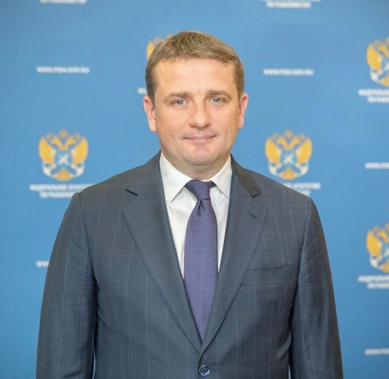

Шестаков Илья Васильевич
Руководитель Федерального агентства по рыболовству
Дата рождения: 15 июля 1978 г.
Место рождения: г. Ленинград
Семейное положение: женат, трое детей

Образование
Образование: высшее экономическое, юридическое, кандидат экономических наук
Окончил:
2000 г. – Санкт-Петербургский государственный университет экономики и финансов
2009 г. – Российская академия государственной службы при Президенте Российской Федерации
Специальность по образованию, ученая степень, звание: экономист, юрист, кандидат экономических наук
Классный чин: действительный государственный советник Российской Федерации 1 класса

Награды
- Благодарность Министерства сельского хозяйства Российской Федерации (2010 г.)
- Почетная грамота Президента Российской Федерации (2013 г.)
- Звание «Почетный работник агропромышленного комплекса России» (2015 г.)
- Серебряная медаль «За вклад в развитие агропромышленного комплекса России» (2015 г.)
- Медаль Ордена «За заслуги перед Отечеством» II степени (2015 г.)
- Медаль «За вклад в создание Евразийского экономического союза» II степени (2015 г.)
- Почетная грамота Совета Федерации Федерального Собрания Российской Федерации (2016 г.)
- Орден почета (2021 г.)

Карьерный путь
до 2001 года замещал должности в коммерческих организациях
2001-2008 гг. – Заместитель начальника Управления долгосрочных кредитных ресурсов ОАО «Газпром»
2009-2010 гг. – Генеральный директор ОАО «Российский научно-исследовательский институт сельскохозяйственных приборов»
02.2010-07.2011 гг. – Заместитель директора Департамента пищевой, перерабатывающей промышленности, регулирования агропродовольственного рынка и качества продукции; директор Департамента регулирования агропродовольственного рынка и развития инфраструктуры Министерства сельского хозяйства Российской Федерации
07.2011-01.2014 гг. – заместитель Министра сельского хозяйства Российской Федерации
01.2014-02.2021 – заместитель Министра сельского хозяйства Российской Федерации – руководитель Федерального агентства по рыболовству
02.2021 – руководитель Федерального агентства по рыболовству

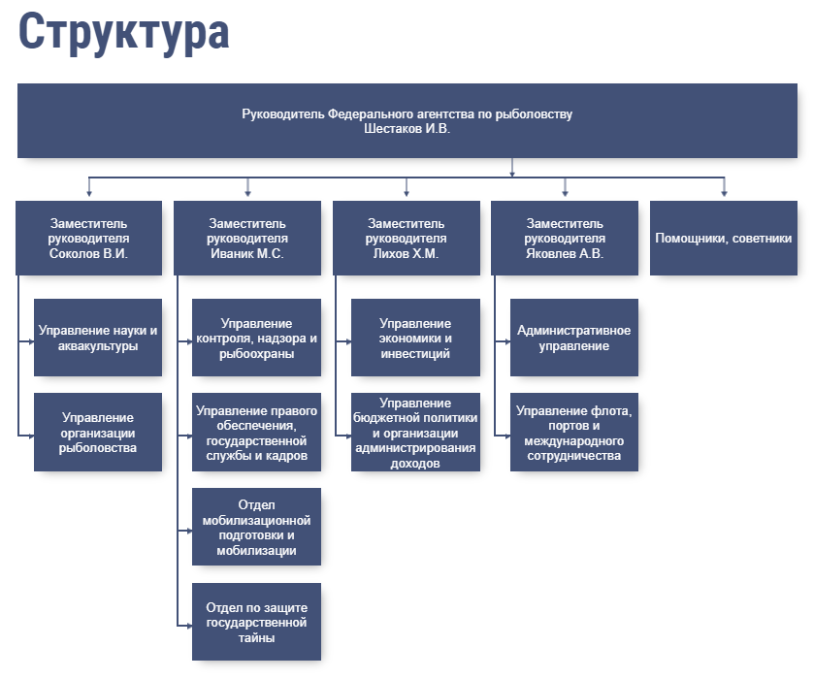
Заместители руководителя
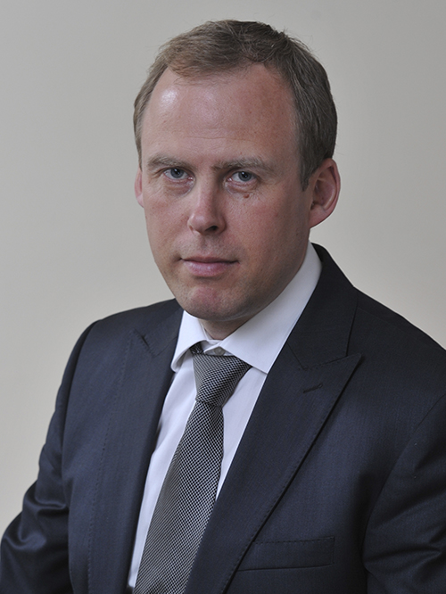
Соколов Василий Игоревич
Заместитель руководителя
Дата рождения: 25 апреля 1970 г.
Место рождения: г. Москва
Образование: высшее, квалификация – зоолог, кандидат биологических наук
Окончил:
1995 г. — Московский государственный университет им. М.В. Ломоносова
Семейное положение: женат, двое детей

Карьерный путь
1994-2009 гг. — лаборант, младший научный сотрудник, научный сотрудник, заведующий лабораторией, заместитель директора, первый заместитель директора, заместитель директора — заведующий отделом промысловой гидробиологии ФГУП «Всероссийский научно-исследовательский институт рыбного хозяйства и океанографии» (ВНИРО)
2009-09.2010 гг. — начальник Управления организации рыболовства Федерального агентства по рыболовству
09.2010-по н.в. — заместитель руководителя Федерального агентства по рыболовству

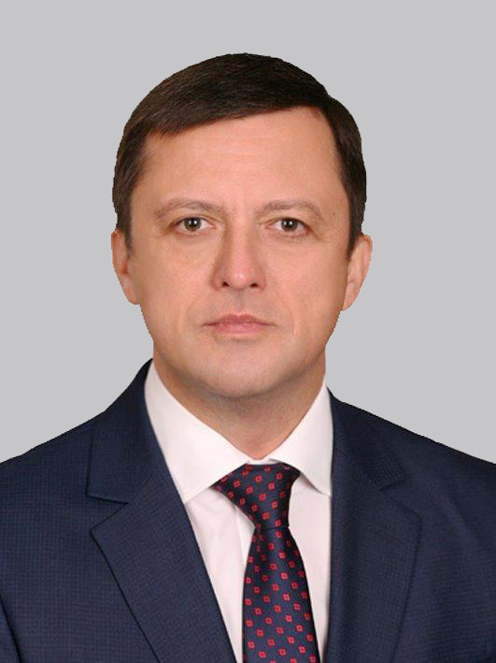
Иваник Михаил Степанович
Заместитель руководителя
Дата рождения: 8 января 1965 г.
Место рождения: Приморский край, г. Артем
Образование: высшее юридическое
Окончил:
1986 г. — Московское высшее пограничное командное ордена Октябрьской революции Краснознаменное училище имени Моссовета
2011 г. — Российская академия народного хозяйства и государственной службы при Президенте Российской Федерации
Семейное положение: женат, двое детей

Карьерный путь
08.1982-08.2015 гг. — проходил военную службу по контракту в Вооруженных силах СССР и Российской Федерации
08.2015-03.2017 гг. — заместитель генерального директора АО «Национальная система платежных карт»
C 30.03.2017 – по н.в. — заместитель руководителя Федерального агентства по рыболовству

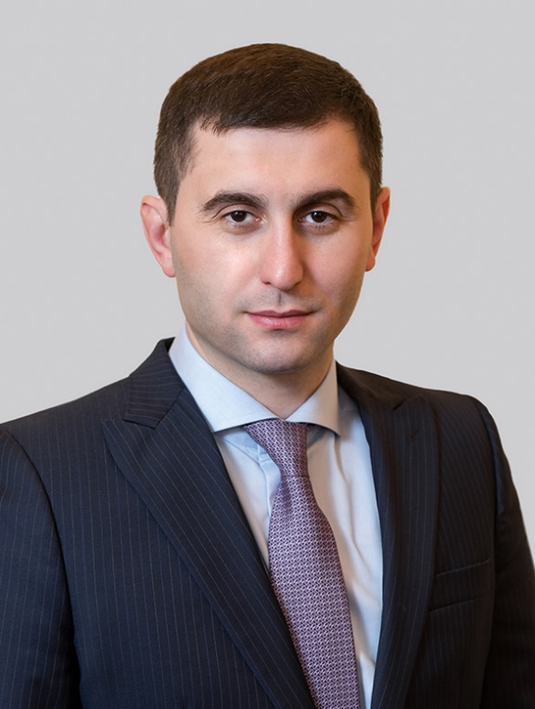
Лихов Хасан Муштафаевич
Заместитель руководителя
Дата рождения: 13 июля 1983 г.
Место рождения: г. Нальчик
Образование: высшее юридическое
Окончил:
2005 г. – Академия экономической безопасности МВД России
2016 г. – ФГБОУ «Астраханский государственный технический университет»

Карьерный путь
2004-2006 гг. – проходил службу в органах внутренних дел МВД России
2006-2007 гг. – работал в коммерческих организациях
2007-2008 гг. – консультант отдела Управления Минюста России
2008-2010 гг. – от ведущего консультанта до начальника отдела Департамента Минэнерго России
2010-2014 гг. – заместитель директора Департамента Минэнерго России
2014-2015 гг. – заместитель генерального директора по специальным проектам ПАО «Россети»
2016-2019 гг. – первый заместитель начальника учреждения, исполнительный директор ФГБУ «Главрыбвод»
C 13.08.2019 г.– заместитель руководителя Федерального агентства по рыболовству
Хасан Лихов отмечен благодарностью и почетной грамотой Минэнерго России, в 2012 г. присвоено звание «Почетный энергетик». Имеет классный чин – действительный государственный советник Российской Федерации 3 класса.

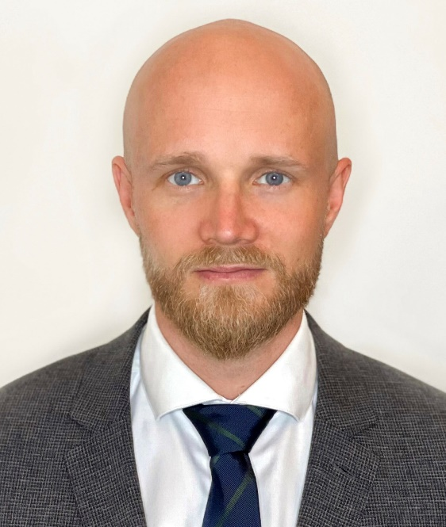
Яковлев Андрей Владимирович
Заместитель руководителя
Дата рождения: 3 июня 1987 г.
Место рождения: г. Ленинград

Образование:
высшее, кандидат экономических наук
Окончил:
2009 г. – Санкт-Петербургский государственный университет
2016 г. – Санкт-Петербургский государственный экономический университет
Семейное положение: женат, двое детей

Карьерный путь:
до 2016 года замещал должности в коммерческих организациях
01.2016 — 08.2016 гг. – помощник руководителя Северо-Западного территориального управления Федерального агентства по рыболовству
08.2016 – 08.2020 гг. – заместитель руководителя Северо-Западного территориального управления Федерального агентства по рыболовству
04.2018 – 11.2019 гг. – врио руководителя Северо-Западного территориального управления Федерального агентства по рыболовству
08.2020 – 07.2023 гг. – руководитель Московско-Окского территориального управления Федерального агентства по рыболовству;
07.2023 г. – по н.в. – заместитель руководителя Федерального агентства по рыболовству

Структурные подразделения Росрыболовства

Административное управление
Начальник управления: Господарев Алексей Николаевич

Управление организации рыболовства
Начальник управления: Космин Андрей Александрович

Управление флота, портов и международного сотрудничества
Начальник управления: Симаков Сергей Васильевич

Управление науки и аквакультуры
Начальник управления: Малашенко Александр Сергеевич

Управление контроля, надзора и рыбоохраны
Начальник управления: Рулев Игорь Владимирович

Управление правового обеспечения, государственной службы и кадров
Начальник управления: Панов Алексей Борисович

Управление экономики и инвестиций
Начальник управления: Михалевич Андрей Геннадьевич

Управление бюджетной политики и организации администрирования доходов
Начальник управления: Суслов Дмитрий Михайлович

